Dokumentation zur Schnittstelle mit dem 3D-CAD System für die Informationsintegration in AVILUS
Aachen, 05.03.2010
Denis Özdemir
Ilker Dogan

Inhalt
1 Extraktionsmethoden 2
1.1 Überblick: ObjectModelAccess 2
1.1.1 IObjectModelAccess 2
1.1.2 ObjectModelAccessImpl 2
1.1.3 ObjectModelAccessNx / ObjectModelAccessNxKinematics 2
1.2 ObjectModelAccess erweitern 2
1.2.1 Aufbau und Aufgabe der Methoden 2
2 Ontologie-Konzept 2
2.1 Konfigurationsdatei 2
2.2 Config-Klasse 2
3 InformationModelAccess 2
3.1 SesameAccessHelper 2
3.2 „Add“-Methoden 2
3.3 CreateInformationModel_NX() und InvokeMethods() 2
4 Schritt-für-Schritt-Anleitung 2
4.1 Extraktionsmethode 2
4.2 Interface-Methode 2
4.3 Ontologie-Konzept 2
4.4 “Add”-Methode 2
4.5 Spezialfälle 2
4.5.1 Extraktionsmethode 2
4.5.2 Ontologie-Konzept 2

Extraktionsmethoden

Überblick: ObjectModelAccess

IObjectModelAccess
Das Interface IObjectModelAccess gibt einen Überblick über alle öffentlichen Extraktionsmethoden (s. Abbildung 1-1). Extraktionsmethoden liefern Geometrieinformationen und kinematische Parameter, die sie über die NX API aus einer gegebenen NX-Teiledatei extrahieren und auf String-Werte abbilden.
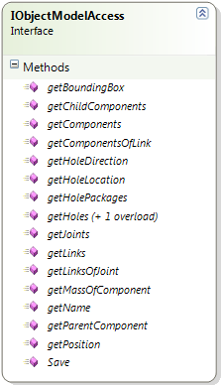
Abbildung 1-1: Interface-Methoden (IObjectModelAccess)

ObjectModelAccessImpl
Die abstrakte Klasse ObjectModelAccessImpl implementiert das Interface IObjectModelAccess. Die abstrakte Klasse kann nicht instanziiert werden. Sie dient dazu, um redundanten Code zu vermeiden, indem sie gemeinsam genutzte Methoden an Unterklassen vererbt (s. Abschnitt 2.1.3). Außerdem enthält sie genau wie ein Interface Vorgaben, welche Methoden noch durch Unterklassen zu implementieren sind. Diese Methoden werden in dem Fall als abstract gekennzeichnet.
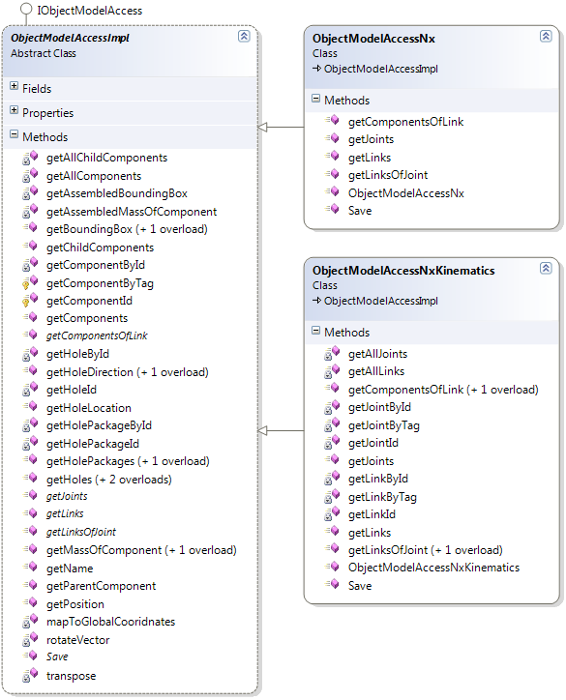
Abbildung 1-2 Extraktionsmethoden für Geometrieinformationen werden vererbt

ObjectModelAccessNx / ObjectModelAccessNxKinematics
Die Klassen ObjectModelAccessNx und ObjectModelAccessNxKinematics sind Ableitungen der abstrakten Klasse ObjectModelAccessImpl (s. Abbildung 1-2).
Wenn ausschließlich Geometrieinformationen extrahiert werden sollen, reicht eine Instanz der Klasse ObjectModelAccessNx aus. In ihrem Konstruktor wird eine Teiledatei (.prt) geladen. Die Klasse enthält außerdem keine eigenen Extraktionsmethoden, da sie alle Methoden von ObjectModelAccessImpl erbt. Die Extraktionsmethoden für kinematische Informationen haben in ObjectModelAccessNx keine Funktion, werden aber dennoch implementiert, da sie vom Interface gefordert werden. Würden die Methoden nicht vom Interface gefordert, so wüsste der Benutzer nicht dass sie existieren. Durch den Aufruf einer dieser Methoden wird eine Ausnahme mit der Nachricht „Nicht implementiert“ ausgelöst. Ausnahmen werden in „Schnittstelle_NX“ immer abgefangen und signalisieren dem Programm, dass ein solcher Datensatz nicht existiert.
In ObjectModelAccessNx müssen keine Änderungen vorgenommen werden, wenn ausschließlich die Extraktionsmethoden für Geometrieinformationen erweitert werden. Diese müssen in ObjectModelAccessImpl implementiert werden und stehen dann in ObjectModelAccessNx zur Verfügung (s. Abschnitt 2.2).
Damit auch auf kinematische Informationen zugegriffen werden kann, muss eine Simulationsdatei (.sim) geladen werden. Das geschieht im Konstruktor der Klasse ObjectModelAccessNxKinematics. Da die Klasse ObjectModelAccessImpl alle Extraktionsmethoden an ObjectModelAccessNxKinematics vererbt, wird keine Instanz der Klasse ObjectModelAccessNx mehr benötigt. Die Extraktionsmethoden für kinematische Informationen werden in ObjectModelAccessNxKinematics implementiert. Im Gegensatz zu ObjectModelAccessNx liefern die Methoden in ObjectModelAccessNxKinematics ein Ergebnis und keine Ausnahmefehler, es sei denn die Simulationsdatei ist ungültig, oder sie enthält keine kinematischen Parameter für Komponenten.
Die „Save“-Methode in ObjectModelAccessImpl ist wie die Extraktionsmethoden für kinematische Informationen ebenfalls nur abstrakt, dadurch muss sie von ObjectAccessModelNx und ObjectModelAccessNxKinematics überschrieben werden, da sich die Speichervorgänge für Teile- und Simulationsdateien voneinander unterscheiden.

ObjectModelAccess erweitern
Die ObjectModelAccess-Klassen enthalten Methoden, die Informationen aus NX bzw. aus einer Teile- oder Simulationsdatei extrahieren. Handelt es sich dabei um Geometrieinformationen, müssen die Methoden in ObjectModelAccessImpl implementiert werden. Extraktionsmethoden für kinematische Informationen gehören in die Klasse ObjectModelAccessNxKinematics. Für jede Information werden zwei Methoden implementiert (s. Abschnitt 2.2.1).

Aufbau und Aufgabe der Methoden
Die erste Methode repräsentiert die eigentliche Extraktionsmethode, da sie direkten Zugriff auf die NX API hat und somit auf die Informationsquelle. Als Rückgabewerte hat sie NX-API-Objekte, oder andere Datentypen.
Diese private Extraktionsmethode dient dann der zweiten und öffentlichen Methode, die auch Interface-Methode ist. Die Interface-Methode liefert ausschließlich Strings zurück und greift nur indirekt auf die NX API zu, indem sie eine private Extraktionsmethode aufruft. In der Interface-Methode werden Informationen so präpariert, dass sie weiterverarbeitet werden können. Zum Beispiel müssen für einige NX-Objekte GUIDs generiert und als Attribute gespeichert werden, damit sie in zukünftigen Extraktionen ihre Gültigkeit behalten und identifiziert werden können. Weiter müssen NX-Objekte auf Strings abgebildet werden, da in der Klasse InformationModelAccess keine NX-Objekte bekannt sind (s. Kapitel 3). Die aufrufende Methode kann also nicht mit NX-Objekten arbeiten. Als String können Werte direkt als Parameter an die Methoden des „OntologyAccessHelper“ übergeben werden (z.B. Positions-Koordinaten).
Diese „Zwei-Methoden-Architektur“ ist übersichtlich, da es zum einen eine Methode gibt die Informationen aus NX extrahiert und zum anderen eine weitere die die notwendige Umwandlung der NX-Objekte in String-Werte vornimmt. Vorteilhaft ist außerdem, dass sich die privaten Extraktionsmethoden gegenseitig aufrufen können. Damit erspart man sich in einigen Fällen Implementierungsaufwand (s. Abschnitt 5.5.1).
Wenn die private Extraktionsmethode von mehreren öffentlichen Methoden genutzt werden kann, dann wird auf eine zweite private Extraktionsmethode verzichtet (s. Abschnitt 5.5.1).

Ontologie-Konzept

Konfigurationsdatei
Extrahierte Informationen werden in einer virtuellen, strukturierten Datenbasis abgelegt und anschließend in eine OWL-Datei exportiert. Die Struktur der Ontologie ist in einer Konfigurationsdatei festgelegt, die mithilfe der „Siemens.HCSS.ConfigManager“-Bibliothek erzeugt wird. Die Konfigurationsdatei enthält alle Bezeichnungen für die in der Ontologie verwendeten Klassen und Eigenschaften. Außerdem enthält sie die Namen aller Methoden, die zum Extrahieren von Informationen aufgerufen werden müssen.
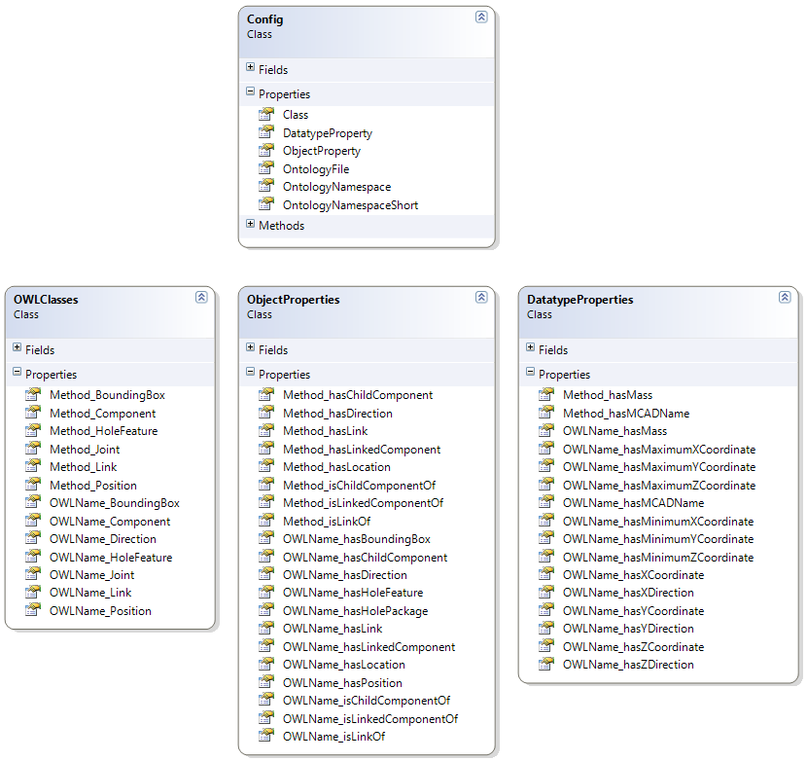
Abbildung 2-3 Die Config-Klasse ermöglicht Zugriff auf das Ontologie-Konzept

Config-Klasse
Die Klasse Config stellt eine Schnittstelle zur Konfigurationsdatei her. Die für die Ontologie notwendigen Standard-Namensräume werden in Variablen gespeichert. Die Bezeichnungen für Klassen und Eigenschaften des Ontologie-Modells werden in den Klassen OWLClasses, DatatypeProperties und ObjectProperties spezifiziert (s. Abbildung 2-3).
Neue OWL-Klassen werden in OWLClasses spezifiziert. Dafür müssen zwei Variablen angelegt werden. Die erste steht für die OWL-Bezeichnung der Klasse und die zweite für den Methoden-Namen, der in InformationModelAccess aufgerufen wird, um die Extraktion zu starten (s. Kapitel 3).
Jede Variable, die eine OWL-Bezeichnung enthält, beginnt mit m_OWLName_ und jede, die einen Methoden-Namen enthält mit m_Method_. Beide Variablen sind privat und benötigen Accessoren (öffentliche Datenmember) mit einer Standardkonfiguration im Header, damit das „Siemens ConfigManager“-Modul diese registriert. Jeder Accessor trägt denselben Namen, wie die dazugehörige Variable, bloß ohne die ersten beiden Zeichen m_.
Analog zu den Klassen werden neue OWL-Eigenschaften in DatatypeProperties oder ObjectProperties spezifiziert. In einigen Fällen wird nur eine Variable für die OWL-Bezeichnung benötigt, z.B. für Positions-Koordinaten (s. Abschnitt 5.5.2).

InformationModelAccess
Die Schnittstelle zur Datenbasis, in der extrahierte Informationen abgelegt werden, bildet die Klasse InformationModelAccess. Sie enthält alle Methoden, die in der Konfigurationsdatei aufgeführt sind (s. Abbildung 3-4).

SesameAccessHelper
Das Objekt m_Controller ist eine Instanz der Klasse SesameAccessHelper, die Teil der „OntologyAccessHelper“-Bibliothek ist. Während dessen Initialisierung wird der virtuelle Datenspeicher angelegt. Es handelt sich um eine im Arbeitsspeicher angelegte Ontologie-Datenbank, genannt „Memory Store“. Der Zugriff auf die Datenbank erfolgt indirekt durch SesameAccessHelper,
In SesameAccessHelper stehen alle notwendigen Methoden zur Verfügung, um neue Individuen für Klassen und neue Eigenschaften für Individuen zu erstellen. Diese Methoden beginnen mit „Create“.

„Add“-Methoden
Die Methoden in InformationModelAccess beginnen mit „Add“ und haben Zugriff auf den virtuellen Datenspeicher. Jede „Add“-Methode arbeitet für sich selbst. Das heißt, es existieren keine lokalen Variablen, die Zwischenergebnisse speichern. Das hat den Vorteil, dass jede Methode unabhängig aufgerufen werden kann.
Die „Add“-Methoden haben über das Objekt OMA Zugriff auf die öffentlichen Methoden der Klasse ObjectModellAccessImpl. Da diese wie oben beschrieben nur Daten des Typs String liefern, können die Daten direkt als Parameter für die „Create“-Methoden des „OntologyAccessHelper“ eingesetzt werden.
Wenn die private Extraktionsmethode und die entsprechende öffentliche Methode in ObjectModellAccessImpl oder ObjectModelAccessNxKinematics existieren, reicht es die „Add“-Methode in InformationsModelAccess zu implementieren, die denselben Namen trägt, wie in OWLClasses, DatatypeProperties oder ObjectProperties definiert. Die Konfigurationsdatei wird beim nächsten Start aktualisiert und die neue Methode automatisch ausgeführt.
Um Extraktionsmethoden von der automatischen Ausführung auszuschließen, muss der passende Eintrag in der Konfigurationsdatei (Schnittstelle_NX.config.xml) geändert werden. Er befindet sich unter dem Schlüssel „Method“. Es hilft nicht den gesamten Knoten des Eintrags zu löschen, da dann der Standardwert wiederhergestellt wird. Einfaches Umbenennen des Wertes hinter „Method“ genügt.
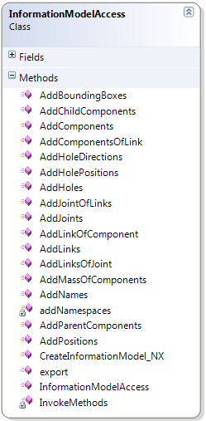
Abbildung 3-4 Methoden der Klasse InformationModelAccess

CreateInformationModel_NX() und InvokeMethods()
Die Methode CreateInformationModel_NX wird aufgerufen, um die Extraktion zu starten. Die Konfigurationsdatei enthält alle Methoden-Namen, die während der Extraktion berücksichtigt werden (s. Abschnitt 3.1). Es werden Objekte der Typen OWLClasses, DatatypeProperties und ObjectProperties als Parameter an die Methode InvokeMethods übergeben. Mittels Reflektion werden dann die „Add“-Methoden aufgerufen.

Schritt-für-Schritt-Anleitung
In dieser Schritt-für-Schritt-Anleitung wird „Schnittstelle_NX“ beispielhaft um eine Extraktionsmethode erweitert. Es handelt sich dabei um die in „Schnittstelle_NX“ bereits existierende Methode getComponents.

Extraktionsmethode
Die Extraktionsmethode heißt getComponents und liefert alle Komponenten einer Baugruppe in NX. Der Aufruf der Methode erfolgt ohne Parameterübergabe. Da es sich bei Komponenten um Geometrieinformationen handelt, wird die Extraktionsmethode in ObjectModelAccessImpl implementiert (s. Beispiel 4-1). Der Rückgabewert ist eine Liste von Objekten des Typs Component.
Die Extraktionsmethode ist privat und wird in ObjectModelAccessImpl für Geometrieinformationen oder in ObjectModelAccessNxKinematics für kinematische Informationen implementiert.
public abstract class ObjectModelAccessImpl : IObjectModelAccess
{
[...]

private static List<Component> getAllComponents()
{
Component root = m_RootPart.ComponentAssembly.RootComponent;

List<Component> components = new
List<Component>(getAllChildComponents(root));

components.Insert(0, root);

return components;
}
}

Beispiel 4-1 Extraktionsmethode in ObjectModelAccessImpl.cs

Interface-Methode
Die zweite und öffentliche Methode nutzt die private Extraktionsmethode (s. Abschnitt 5.1). Ihre Signatur wird in das Interface IObjectModelAccess eingetragen (s. Beispiel 4-2).
Für Interface-Methoden ist eine generische Liste als Rückgabewert ratsam. Dadurch kann der Benutzer die Art der Liste selbst bestimmen. Außerdem werden Typen von Listen berücksichtigt, die womöglich erst in zukünftigen Generationen des .NET Frameworks enthalten sind. In unserem Fall wählen wir die generische Schnittstelle IEnumerable<>, eine aufzählbare Liste ohne Index.
Die Signatur der öffentlichen Methode wird in das Interface IObjectModelAccess eingetragen. Sie liefert ausschließlich Strings zurück und verwendet generische Listen, wenn mehr als ein Rückgabewert existiert.
interface IObjectModelAccess
{
IEnumerable<string> getComponents();
}

Beispiel 4-2 Interface-Methode in IObjectModelAccess.cs
Die Methode getComponents bildet jede NX-Komponente auf einen String ab, indem sie jeder Komponente eine GUID (Globally Unique Identifier) zuordnet. Zum Schluss wird die allgemeine Liste aller GUIDs zurückgeliefert (s. Beispiel 4-2).
Implementiert wird die öffentliche Methode in derselben Klasse, in der sich auch die private Extraktionsmethode befindet. Hier also in ObjectModelAccessImpl. Außerdem wird die Methode als virtual gekennzeichnet, wodurch sie von keiner Unterklassen-Methode überschrieben werden kann. Denn die korrekte Arbeitsweise der Extraktionsmethode kann nicht garantiert werden, wenn die öffentliche Methode durch andere in Unterklassen überschrieben wird.
Die zweite, öffentliche Methode wird in derselben Klasse implementiert, in der sich die Extraktionsmethode befindet.
public abstract class ObjectModelAccessImpl : IObjectModelAccess
{
[...]

public virtual IEnumerable<string> GetComponents()
{
return from component in getAllComponents()
select getComponentId(component);
}
}

Beispiel 4-3 Öffentliche Extraktionsmethode in ObjectModelAccessImpl.cs

Ontologie-Konzept
In unserem Informationsmodell (s. base.owl) haben wir die Klasse Component definiert. Die GUIDs der extrahierten NX-Komponenten werden als Individual in diese Klasse eingefügt (s. Abschnitt 5.2).
Die Konfigurationsdatei muss jetzt erweitert werden (s. Abschnitt 3.2). OWL-Klassen befinden sich in Ontology/OWLClasses. Es werden zwei private Variablen des Typs string deklariert. Die erste speichert die Bezeichnung für die Klasse Component und heißt m_OWLName_Component. Die zweite heißt m_Method_Component und speichert den Methoden-Namen, der aufgerufen wird, um die Extraktion der NX-Komponenten zu starten (s. Beispiel 4-4).

public class OWLClasses
{
private string m_OWLName_Component, m_Method_Component;
}

Beispiel 4-4 Private Variablen in OWLClasses.cs
Für beide Variablen werden nun Accessoren angelegt. Accessoren sind spezielle Methoden, die wie Variablen verwendet werden können und als Eigenschaften einer Klasse betrachtet werden. Diese tragen denselben Namen, bloß ohne die ersten beiden Zeichen m_ (s. Beispiel 4-5).
Im Header der Accessoren werden Standard-Attribute eingetragen, damit das „Siemens ConfigManager“-Modul diese registriert. Diese bewirken, dass alle öffentlichen Member serialisiert werden. Falls keine Konfigurationsdatei existiert, oder Einträge innerhalb der Datei fehlen, werden die Standard-Attribute wiederhergestellt. Andernfalls werden die Werte aus der Konfigurationsdatei geladen.
Neue OWL-Klassen werden in Ontology/OWLClasses.cs definiert. Eigenschaften in Ontology/DatatypeProperties.cs bzw. Ontology/ObjectProperties.cs.
Für jede neue OWL-Klasse oder Eigenschaft werden zwei Variablen angelegt. Eine für die Bezeichnung und eine zweite für den Methoden-Namen, der für die Extraktion der entsprechenden Information aufgerufen wird. Diese Variablen sind privat.
Beide Variablen benötigen öffentliche Accessoren, in deren Header eine Standard-Konfiguration eingetragen wird.
public class OWLClasses
{
private string m_OWLName_Component, m_Method_Component;

// Component Class

[Configuration("Component\\OWLName", "Component")]
public string OWLName_Component
{
get { return m_OWLName_Component; }
set { m_OWLName_Component = value; }
}

[Configuration("Component\\Method", "AddComponents")]
public string Method_Component
{
get { return m_Method_Component; }
set { m_Method_Component = value; }
}
}

Beispiel 4-5 Accessoren mit Attribute in OWLClasses.cs

“Add”-Methode
Zuletzt wird noch eine Methode in InformationModelAccess implementiert, die extrahierte Informationen in die Ontologie-Datenbank schreibt (s. Beispiel 4-6). Der Name dieser Methode muss mit dem Methoden-Namen in m_Method_Component aus OWLClasses übereinstimmten (s. Abschnitt 5.3). Für die Extraktion aller NX-Komponenten ist das die Methode AddComponents.
Methoden-Namen, die in der Konfigurationsdatei aufgeführt sind, werden automatisch ausgeführt, wenn sie in InformationModelAccess existieren.
Diese Methode startet die Extraktion der definierten Information und fügt diese als neue „Induviduals“ oder „Properties“ mit Hilfe des „OntologyAccessHelper“ in die Ontologie-Datenbank ein.
Das Objekt m_Controller ist eine Instanz der Klasse SesameAccessHelper, die Teil des „OntologyAccessHelper“ ist.
public class InformationModelAccess
{
[...]

public void AddComponents()
{
foreach (string componentId in OMA.getComponents())
m_Controller.CreateIndividual(
componentId,m_Config.Class.OWLName_Component);
}
}

Beispiel 4-6 “Add”-Methode in InformationModelAccess.cs

Spezialfälle

Extraktionsmethode
Falls die notwendigen privaten Extraktionsmethoden bereits in einem anderen Kontext implementiert wurden, reicht es aus, lediglich eine öffentliche Methode für die Extraktion einer Information hinzuzufügen. In dem Fall braucht keine zusätzliche private Extraktionsmethode implementiert zu werden (s. Beispiel 4-7).
Die Interface-Methode getName(string componentId) benötigt keine eigene Extraktionsmethode. Die Methode getComponentById(string componentId) dient als Hilfsmethode, um ein Component-Objekt anhand seiner GUID auszumachen. Sie ist nicht speziell für getName(string componentId) konzipiert, sondern wird von mehreren Extraktionsmethoden benutzt.
public abstract class ObjectModelAccessImpl : IObjectModelAccess
{
public virtual string getName(string componentId)
{
return getComponentById(ComponentId).DisplayName;
}
}

Beispiel 4-7 Interface-Methode ohne eigene Extraktionsmethode in ObjectModelAccessImpl.cs

Ontologie-Konzept
Für OWL-Eigenschaften werden in den Klassen Ontology/DatatypeProperties oder Ontology/ObjectProperties zwei Variablen angelegt. Eine für die OWL-Bezeichnung und eine für den Methoden-Namen (s. Abschnitt 3.2).
Manche Eigenschaften benötigen keine eigene „Add“-Methode. So zum Beispiel die Eigenschaft hasXCoordinate. Sie ist in Ontology/DatatypeProperties mit nur einer Variablen für die Bezeichnung in OWL definiert (s. Beispiel 4-8).
Die „Add“-Methode für die OWL-Klasse Postion, die jeder Komponente eine Position zuordnet, benötigt die Bezeichnungen der OWL-Eigenschaften, um jeder Position eine X-, Y- oder Z-Koordinate zuzuordnen (s. Beispiel 4-9).
public class DatatypeProperties
{
private string
m_OWLName_hasXCoordinate,
m_OWLName_hasYCoordinate,
m_OWLName_hasZCoordinate;

// hasXCoordinate Property

[Configuration("hasXCoordinate\\OWLName", "hasXCoordinate")]
public string OWLName_hasXCoordinate
{
get { return m_OWLName_hasXCoordinate; }
set { m_OWLName_hasXCoordinate = value; }
}

// hasYCoordinate Property

[...] // analog

// hasZCoordinate Property

[...] // analog
}

Beispiel 4-8 OWL-Eigenschaften mit nur einer Variablen in DatatypeProperties.cs

public void AddPositions()
{
[...]
m_Controller.CreateIndividual(posId, m_Config.Class.OWLName_Position);

m_Controller.CreateObjectPropertyForIndividual(
componentId, m_Config.ObjectProperty.OWLName_hasPosition, posId);

m_Controller.CreateDatatypePropertyForIndividual(posId,
m_Config.DatatypeProperty.OWLName_hasXCoordinate,
position[0], Datatypes.Float);

[...] // Y und Z analog
}
}

Beispiel 4-9 AddPositions-Methode in InformationModelAccess.cs

http://msdn.microsoft.com/de-de/library/ms173183.aspx
.NET Framework Klassenbibliothek: System.Collection.Generic

